- faire apprendre Le chant des partisans à tous les élèves dès la maternelle
- placer un crucifix dans toutes les classe
- imposer le salut aux couleurs chaque matin
- latin obligatoire dès le CP
- chaque élève écrira un poème pour dire que la guerre, c'est mal

- faire planter un baobab à chaque élève, chaque année  - distribuer un verre de lait à chaque récré (toujours légal, si, si !)  - chaque élève devra correspondre avec un enfant du tiers-monde  - on commémorera le massacre arménien  - le 27 avril (abolition de l'esclavage), minute de silence dans toutes les écoles  - grec obligatoire dès le CE2  - les profs devront suivre des cours de yoga  - chaque élève adoptera un bébé phoque  - distribution des prix en fin d'année  - abandon du stylo pour le porte-plume | 

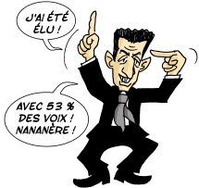 | - tous les élèves apprendront "Nuit et brouillard" de Jean Ferrat  - chaque enseignant aura une bible dans son bureau  - 2 heures de sport chaque jour  - tous les élèves apporteront un sac de riz pour la Somalie, non, pour le Darfour  - apprentissage du chinois dès la crèche  - tous les profs devront publier un mémoire chaque année  - tous les élèves apporteront un sac de lentilles pour l'Afghanistan  - tous les élèves apprendront "Bella Ciao"  - chaque enseignant aura un exemplaire du Coran dans son bureau  - 3 heures de maths chaque jour

- chaque élève écrira un poème pour dire que la mort, c'est pas bien  - la vie et l'oeuvre de Nicolas Sarkozy sera inscrite au programme  - des cours de savoir-vivre seront dispensés dès la maternelle  - chaque élève adoptera un ours blanc  - chaque élève aura la photo d'un petit Irakien dans son cahier de classe  - chaque classe aura au mur la photo géante de Nicolas Sarkozy  - 4 heures de français tous les jours  - tous les élèves apprendront le piano dès la maternelle  - la Terre a été créée il y a 4,5 milliards d'années, en six jours et Dieu s'est reposé le dimanche. | 

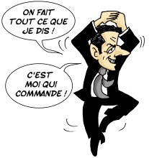 | - 5 heures de lecture tous les jours  - chaque élève devra concourir à la Star Academy ou à La Nouvelle Star  - tous les élèves apprendront "Hasta Siempre"  - la journée commencera par une prière  - tous les profs auront un exemplaire du Talmud  - chaque élève fera un beau dessin contre le cancer  - pas plus de 4 heures de classe par jour  - il y aura des frites à la cantine trois fois par semaine au moins  - chaque élève parrainera un koala  - chaque élève devra savoir jouer du violon ou du tuba, au choix  - chaque jour, une minute de silence pour une noble cause  - chaque élève fabriquera un chef d'oeuvre pour passer en classe supérieure

- toutes les écoles s'appelleront  soit "Jacques Prévert",  soit "Georges Brassens",  soit "Nicolas Sarkozy"  - une fois par semaine, visite du cimetière ; on répètera "Un jour, moi aussi..."  - tous les élèves apprendront "Si j'étais président" de Gérard Lenorman  - on remplacera les notes par des médailles  - ...et les bons points par des euros  - tout élève enverra une carte d'anniversaire à Nicolas Sarkozy le 28 janvier  - chaque journée commencera par un compte-rendu du journal de Jean-Pierre Pernaud  - chaque élève sera abonné au Figaro  - ... | 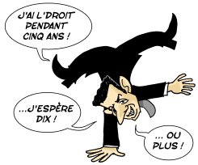
(liste non exhaustive !)

